**Вторник 21.04.2020 г.**

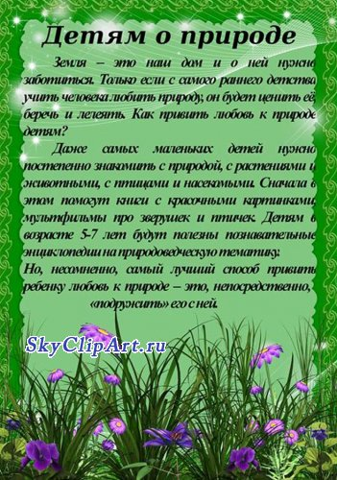

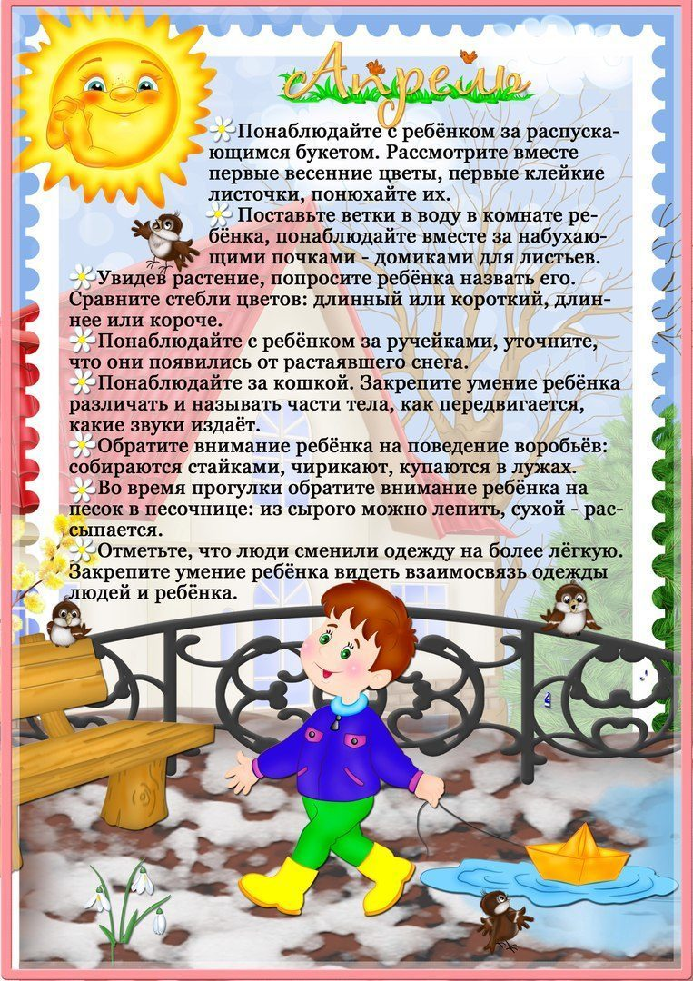

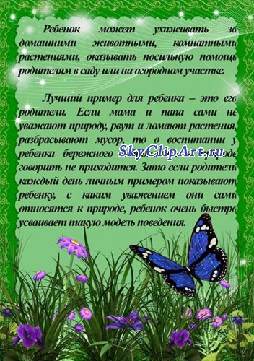

**1.Познавательное развитие. ФЭМП**

Тема: «Котята».

Загадка: Молоко пьёт,

Песенки поёт,

Чисто умывается,

А с водой не знается. (*Кошка).*



Предлагаю вашим детям, назвать, из каких геометрических фигур составлена кошка.

Проведите с ребёнком игру **«Возьми фигуру».**

На полу разлаживаются разные геометрические фигуры. На сигнал «возьми фигуру» (квадрат, треугольник, круг) ребёнок должен быстро найти определённую фигуру и поднять её над головой.

Предложите своим детям собрать кошку из геометрических фигур.

**2. Аппликация.**

Тема: « Скоро праздник придёт».

Материал: вырезанные из цветной бумаги флажки и шары, клей, кисти, салфетки, альбомный лист бумаги.

Напомните детям, что скоро будет праздник.

Наши улицы большие,

Чистые, прекрасные,

Все от солнца золотые

И от флажков красные.

Самолёт летит куда-то

В первомайской синеве,

А в троллейбусе ребята

Едут с песней по Москве. (*О. Высотская*).

Обратите внимание на рисунок.

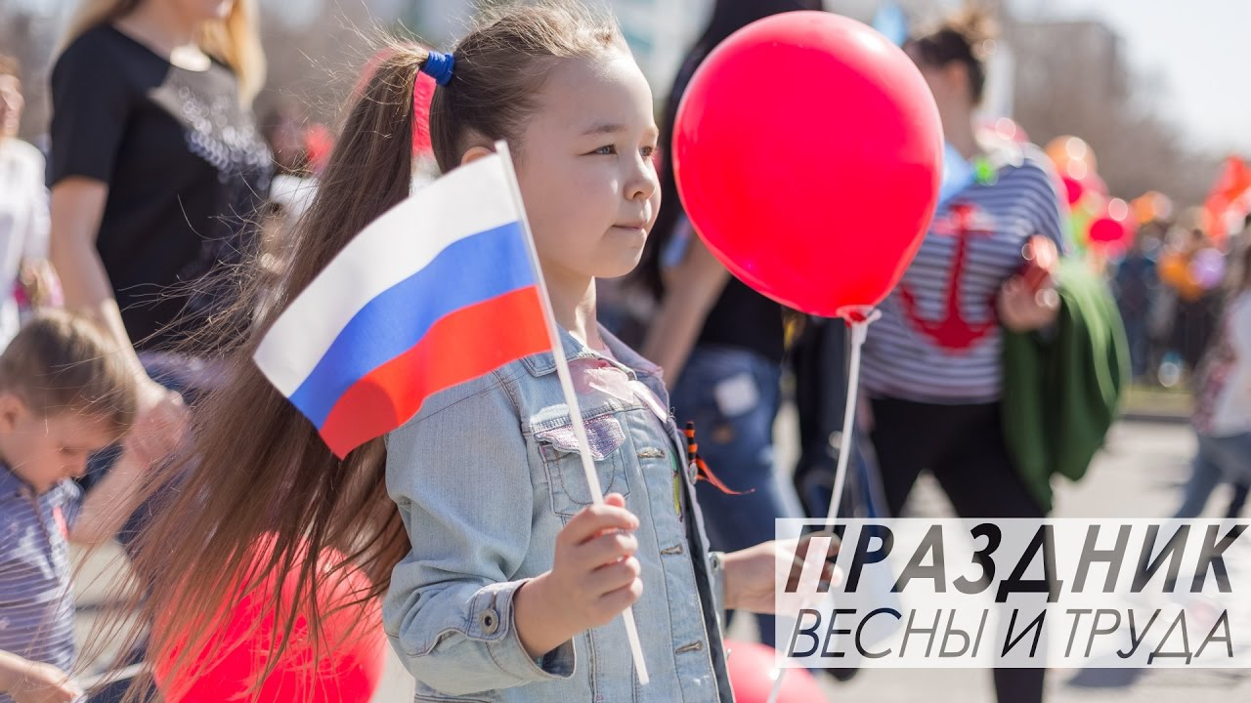

Что изображено на картинке? В праздничные дни улицы украшены флажками и шарами. Давайте и мы украсим наш рисунок флажками и шарами.

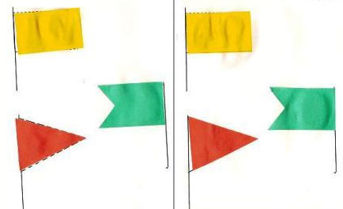

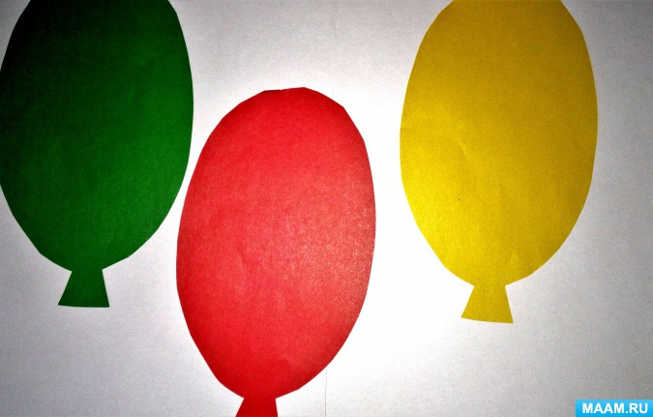

Как красиво стало на нашей улице! Настоящий праздник!